**Предмет: математика**

**Дата: 1.11.2021**

**Группа: 1-9 ^сварщик^**

**Преподаватель: Касымова У.Ш.**

**Тема : тест по тригонометрии**

**Вопрос № 1**  
tg(x)=

 sin(x)/cos(x)  
 cos(x)/sin(x)  
 все вышеперечисленное

**Вопрос № 2**  
Что такое синус угла в прямоугольном треугольнике?

 отношение прилежащего катета к противолежащему  
 отношение противолежащего катета к гипотинузе  
 отношение прилежащего катета к гипотинузе

**Вопрос № 3**  
ctg(x)=

 sin(x)+cos(x)  
 sin(x)/cos(x)  
 cos(x)/sin(x)  
 нет правильных ответов  
 ответ в) и г)

**Вопрос № 4**  
cos(0)=

 100  
 0  
 1

**Вопрос № 5**  
sin(0)=

 0  
 100  
 1

**Вопрос № 6**  
sin(2x)=

 2*tg(x)*cos(x)  
 2*sin(x)*cos(x)  
 2*tg(x)*ctg(x)

**Вопрос № 7**  
tg(x)*ctg(x)=

 0  
 1  
 бесконечность

**Вопрос № 8**  
2*cos(x+y)=

 2*(cos(x)*cos(y)+sin(x)*sin(y))  
 2*(cos(x)*cos(y)-sin(x)*sin(y))  
 2*(cos(x)*sin(y)-sin(x)*cos(y))

**Вопрос № 9**  
sin(x+y)=

 cos(x)*sin(y)-sin(x)*cos(y)  
 cos(x)*sin(y)+sin(x)*cos(y)  
 cos(x)*cos(y)+sin(x)*sin(y)

**Вопрос № 10**  
cos(-x)=

 -cos(x)  
 cos(x)  
 0

**Вопрос № 11**

**В какой четверти лежит угол в 340ͦ ?**

а) 2 б) 3 в) 1 г) 4

**Вопрос № 12**

**В какой четверти лежит угол в 1,8 рад.?**

а) 4 б) 3 в) 2 г) 1

**Вопрос № 13**

**В какой четверти лежит угол в 2,6 π ?**

а) 1 б) 3 в) 4 г) 2

**Вопрос № 14**

**Какой знак имеет выражение sin175ͦ cos280ͦ?**

а) + б) - в) нельзя определить

**Вопрос № 15**

**Какой знак имеет выражение tg 410 сtg 5π/6 sin 0,3π ?**

а) - б) нельзя определить в) +

Итог урока

оценивание

[uma.kasymova@mail.ru](mailto:uma.kasymova@mail.ru)

Указать дату, Ф.И.О и группу

**Предмет: математика**

**Дата: 2.11.2021**

**Группа: 1-9 ^сварщик^**

**Преподаватель: Касымова У.Ш.**

**Тема: определения приращения функции в точке**

Пусть  x0 — стационарная точка, ах — произвольная точка, лежащая в некоторой окрестности стационарной точки x0. Разностью х  —  x0 называется**приращение независимой переменной** в точке x0 и обозначается Δх. Таким образом,

Δх = х - x0,

Значение функ­ции *f*изменится на величину

https://fsd.intolimp.org/html/2021/03/30/i_606374bfb9b89/phpDGEG5R_lekciya-po-Proizvodnoj_21.jpeg

Эта разность называется *приращением функции f*в точке *х0*.

https://fsd.intolimp.org/html/2021/03/30/i_606374bfb9b89/phpDGEG5R_lekciya-po-Proizvodnoj_22.jpeg

https://fsd.intolimp.org/html/2021/03/30/i_606374bfb9b89/phpDGEG5R_lekciya-po-Proizvodnoj_23.jpeg

Обратите внимание: при фиксированном х0 приращение ∆f есть функция от ∆х.

**Пример №1** Найдем приращение *∆х* и *∆f* в точке *х0*, если *f(x) = x2*, *x0=2* и:

а) *х=1,9*

*а) ∆x = x-x0 = 1,9 – 2 = -0,1*

∆*f=f(1,9) – f(2) = 1,92-22 = -0,39*

перенесем x0  влево и получим, что  х = x0 + Δх.

Δf =f(x0+Δx) - f(x0),  откуда  f(х) = f(x0+Δx) = f(x0) + Δf

**Пример №2** Найдём приращения Δx и Δf в точке х0, если  f(х) = x3, x0=3,  х=1.6

**Решение** Δx = х - x0 = 1.6 - 3 = -1.4 ; Δf= f(1,6) - f(3) = 1,63 - 33= -22.904

**Пример №3** Найдем приращения Δx и Δf в точке , если f(х)=x ,x0 = 1,  х = 4

### ****Пример №4**** Найти приращение аргумента x, если он переходит от значения 3 к значению 3,2.

**Пример №5** Найти приращение функции y=2x2 при x0=3 и  и Δx=0,1

**Пример №6** Найти приращение функции y=x2+3x в точке x0=0.

**Пример №7** Найти приращение аргумента ∆х и приращение функции ∆f в точке х0, если f(х) = х2, x0=2  a) x=0.7 b) x =4.1

Итог урока

[uma.kasymova@mail.ru](mailto:uma.kasymova@mail.ru)

Указать дату, Ф.И.О и группу

**Предмет: математика**

**Дата: 3.11.2021**

**Группа: 1-9 ^сварщик^**

**Преподаватель: Касымова У.Ш.**

**Тема: производные суммы, разности, произведения и частного**

**Правила вычисления производных.**

***Правило 1.*** Если функции *и*и *v*дифференцируемы в точке *х0,*то их сумма дифференцируема в этой точке и

***(u + v)' = u' + v’***

Коротко говорят: *производная суммы равна сумме производных.*

***Правило 2.*** Если функции *и*и *v*дифференци­руемы в точке *х0,*то их произведение дифферен­цируемо в этой точке и

***(uv)' = u’v + uv’***

***Следствие.*** Если функция и дифференцируе­ма в х0, а С — постоянная, то функция *Сu* диф­ференцируема в этой точке и

***(Си)' = Си’***

Коротко говорят*: постоянный множитель можно выносить за знак производной.*

***Правило 3.*** Если функции *и*и *v*дифференци­руемы в точке *х0*и функция *v*не равна нулю в этой точке, то частное  также дифференцируе­мо в *х0*

**Задание №1**Найти производную функции:

1)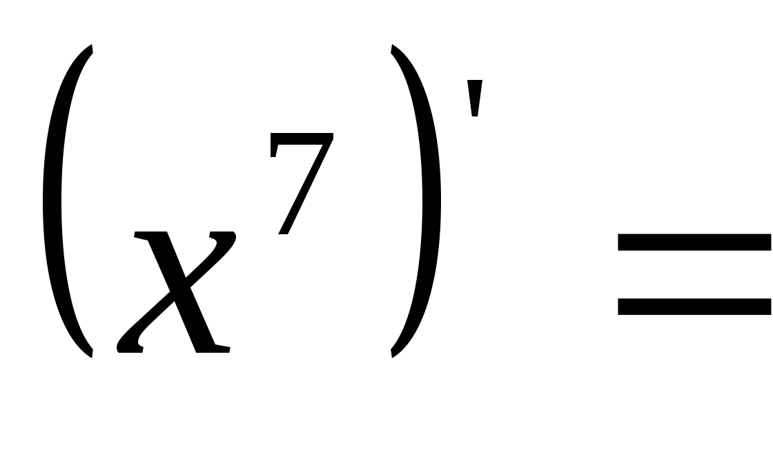 2) 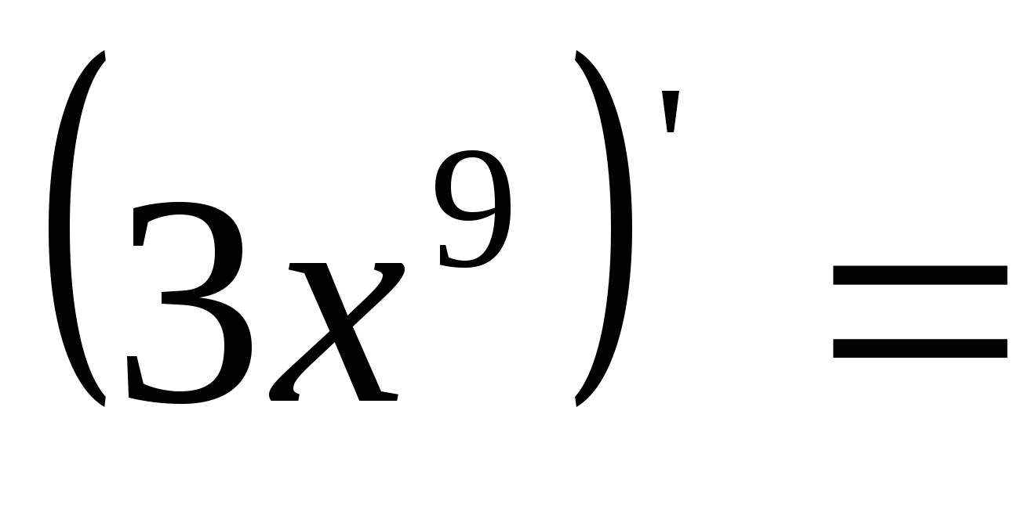 3) 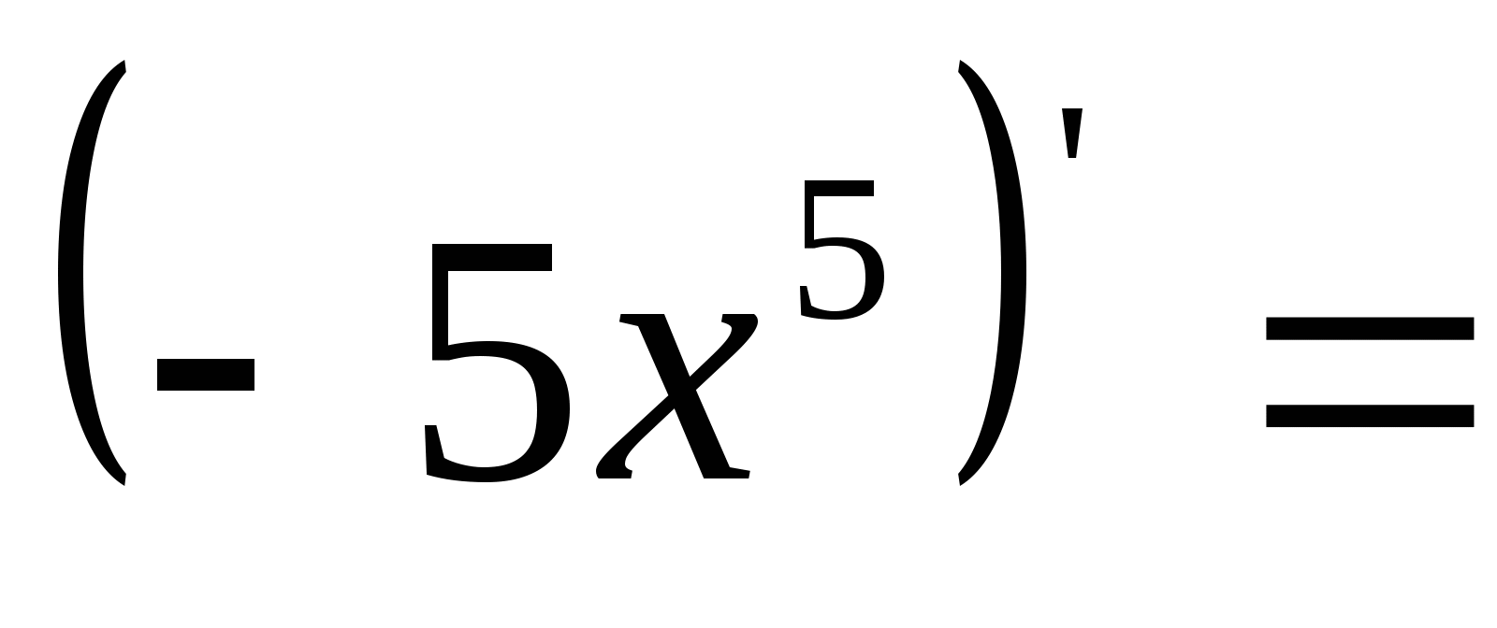

4) 5) . 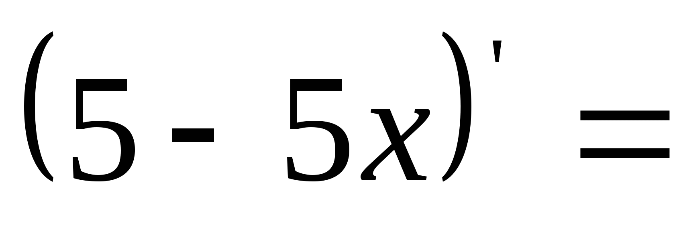 .6) 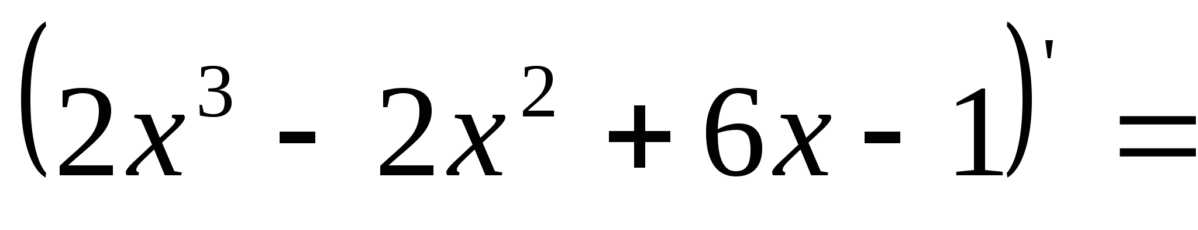

7)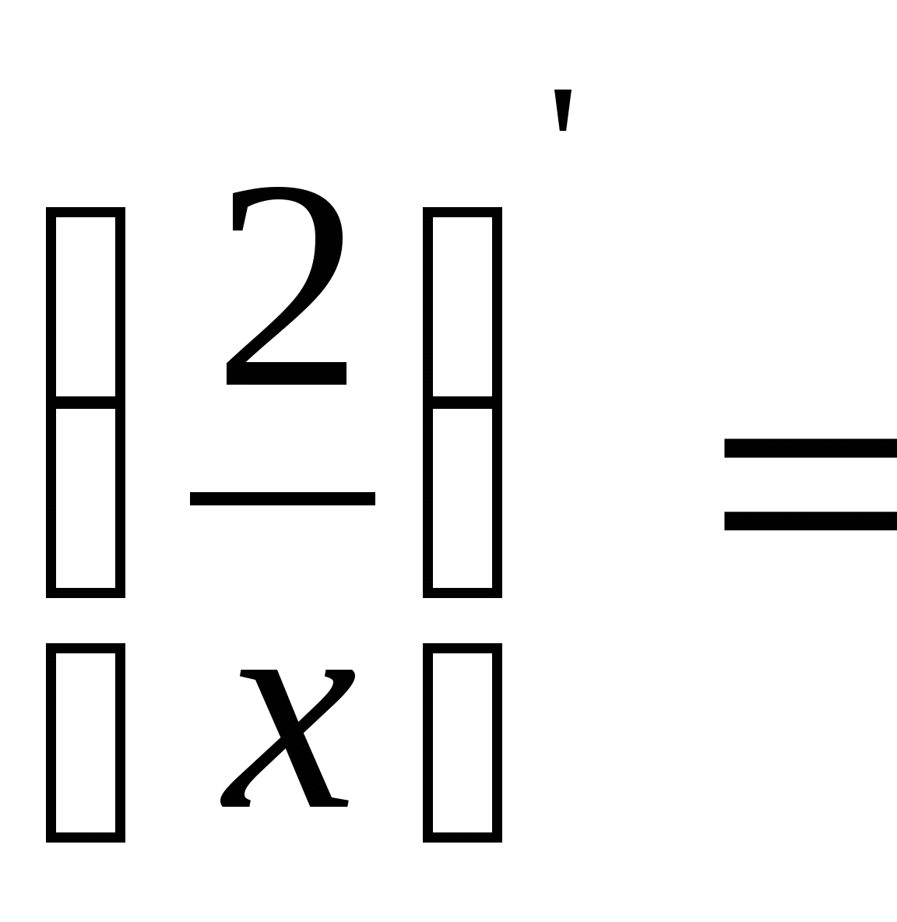 .8) 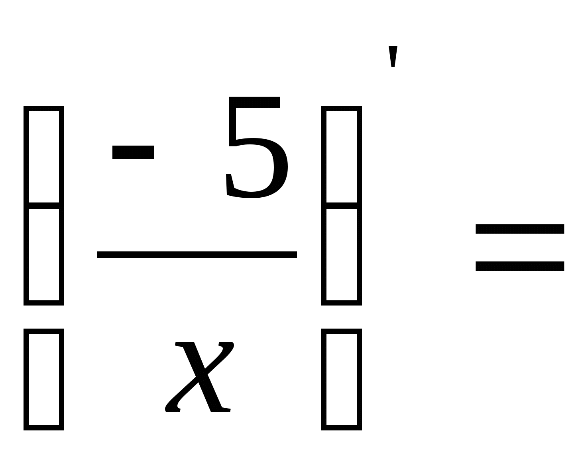 9) . 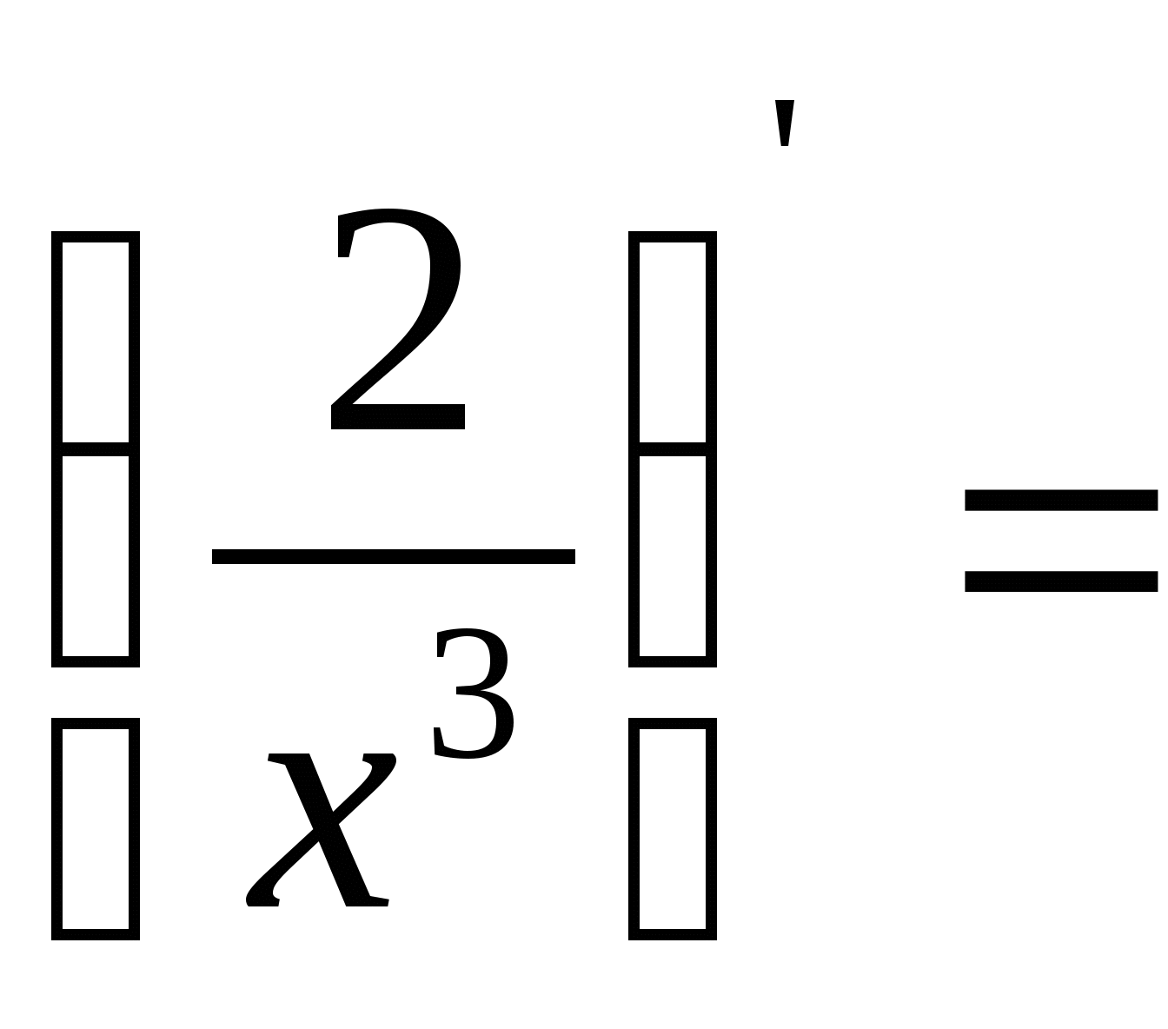

10)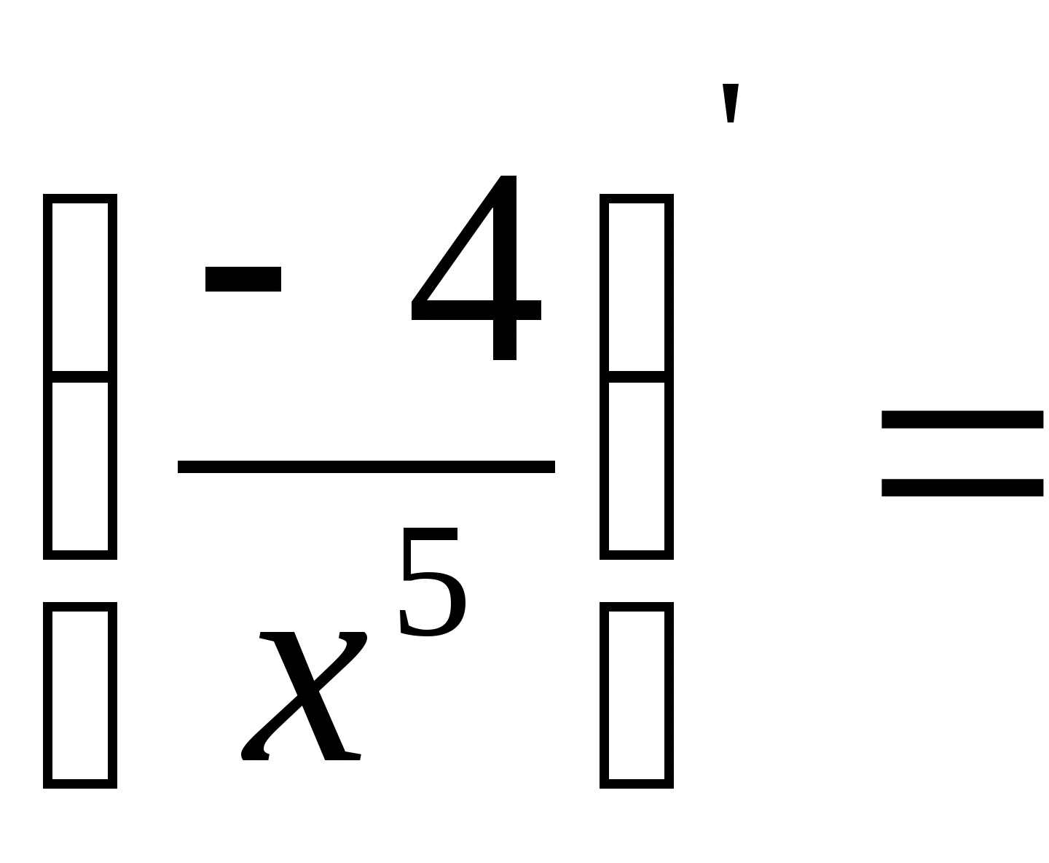 11) . 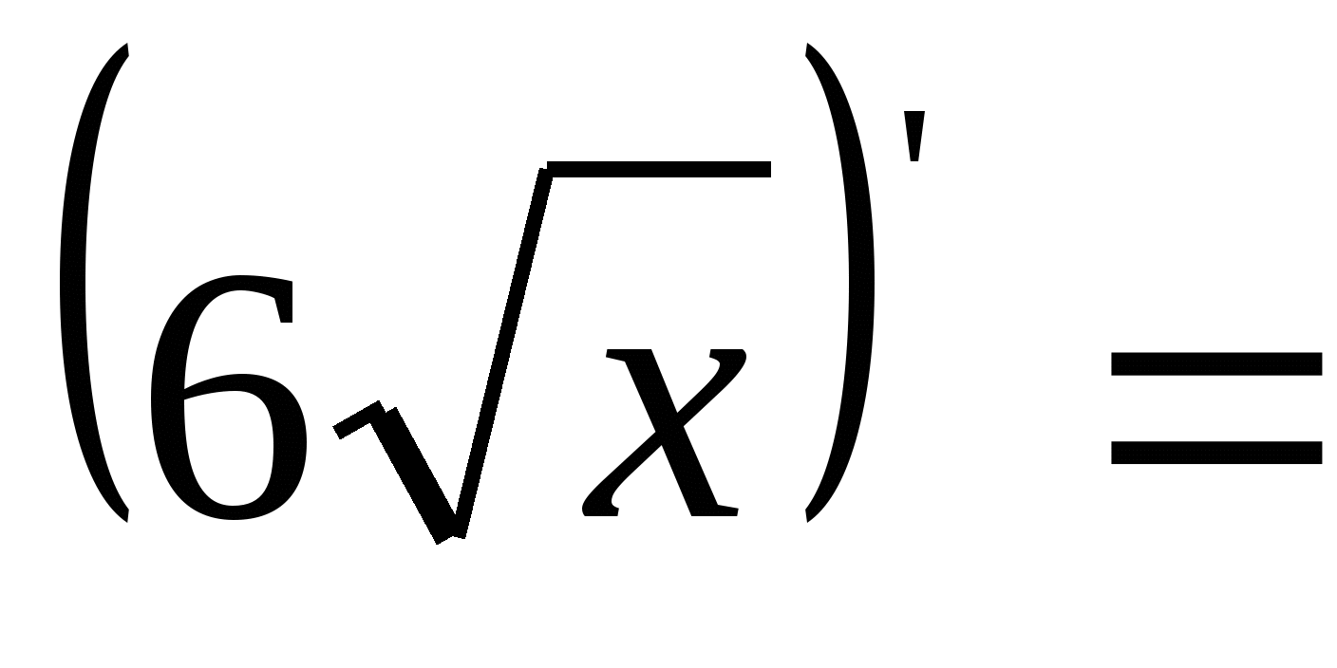 12). 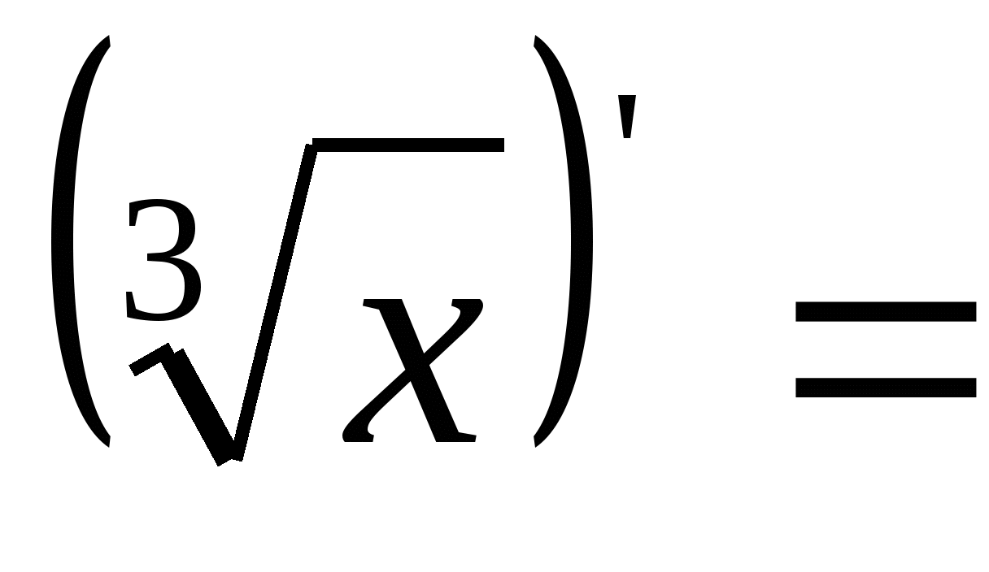

13)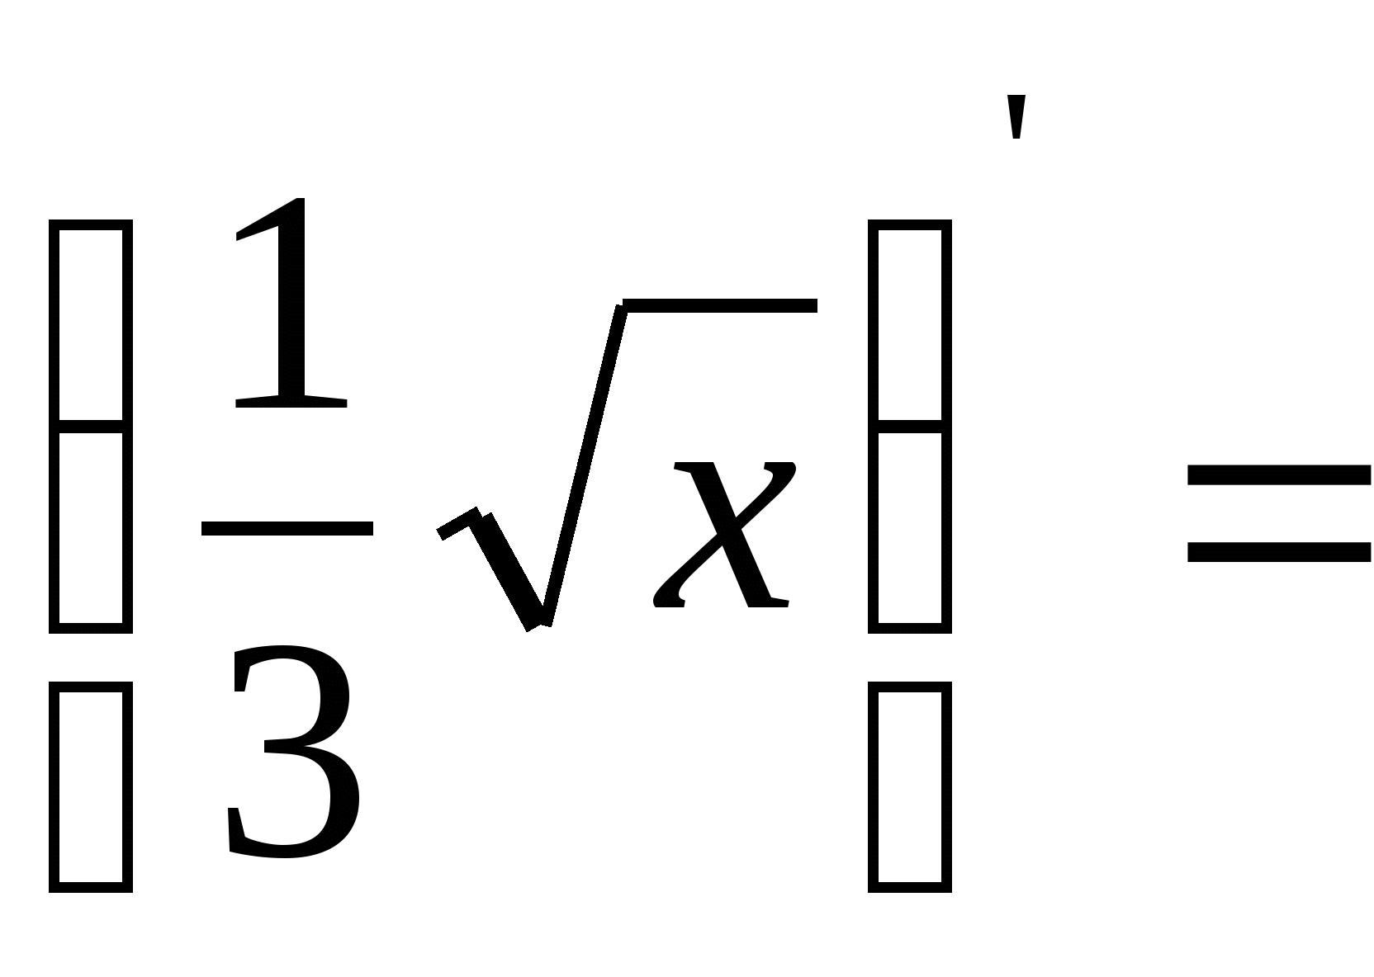 14). 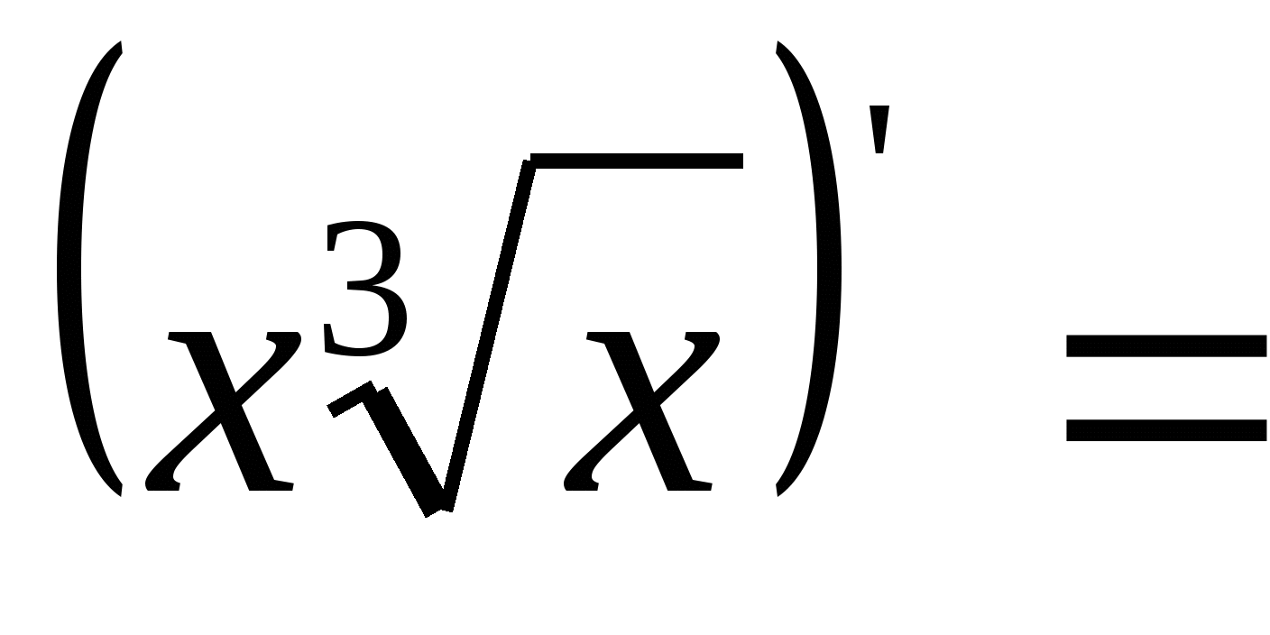 .15) 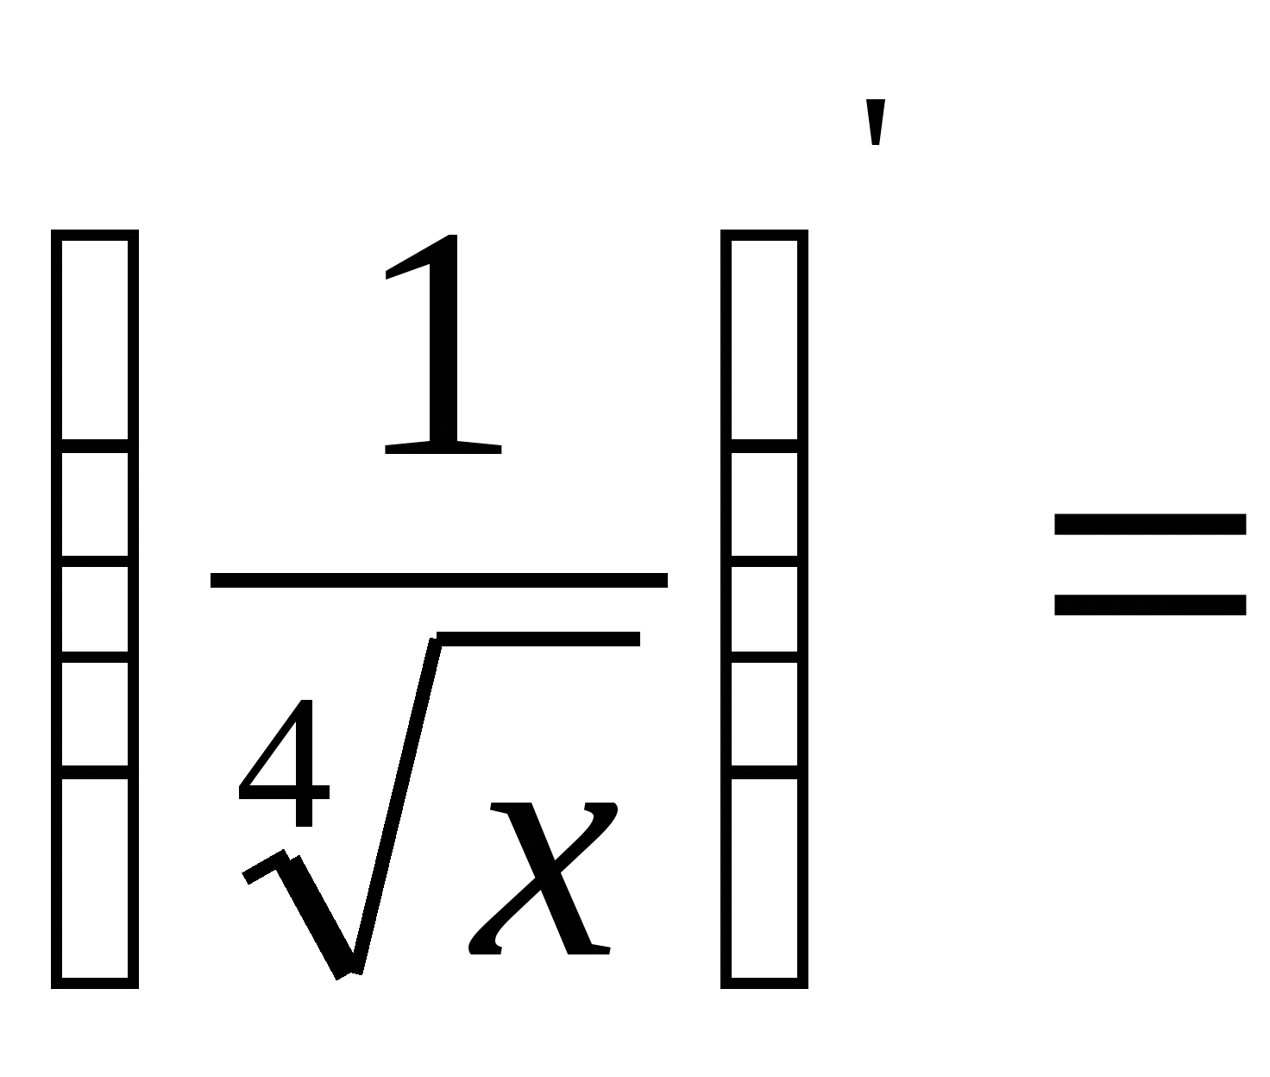

16)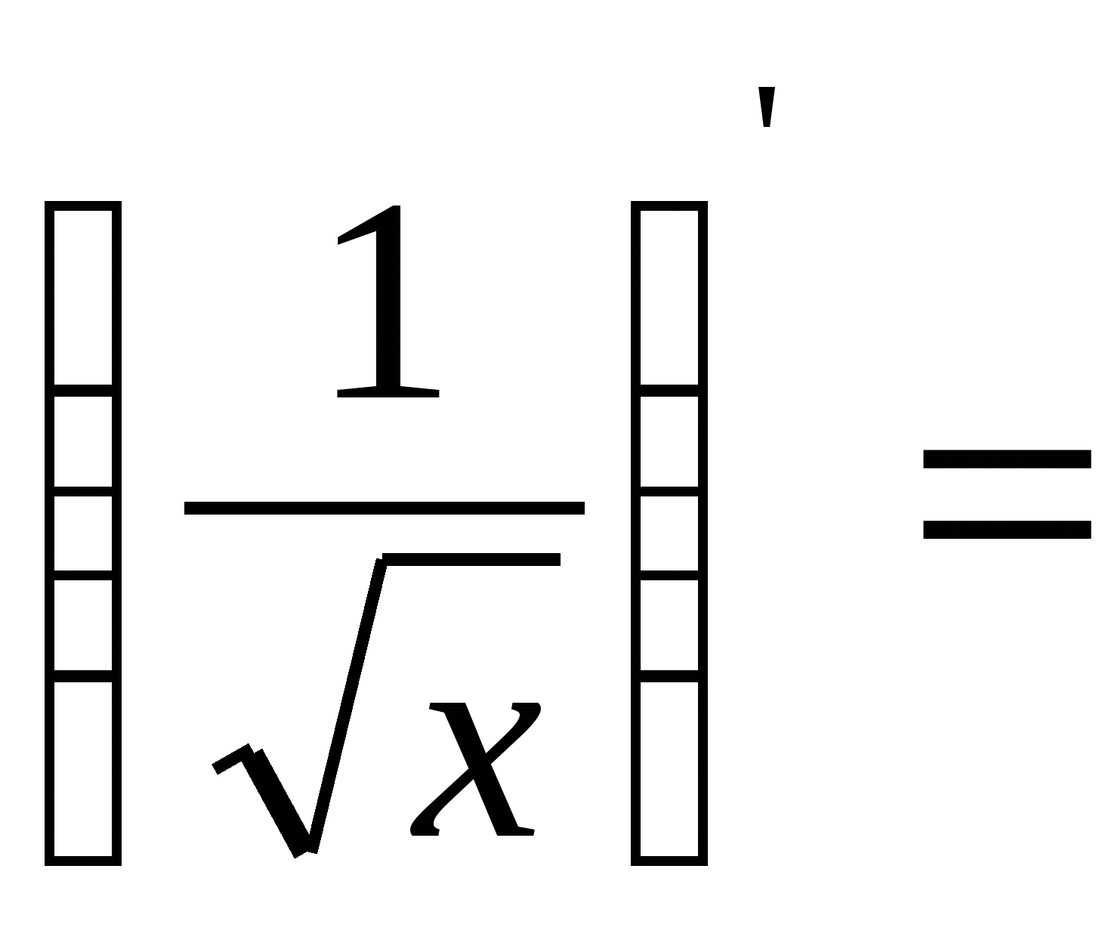 17) . 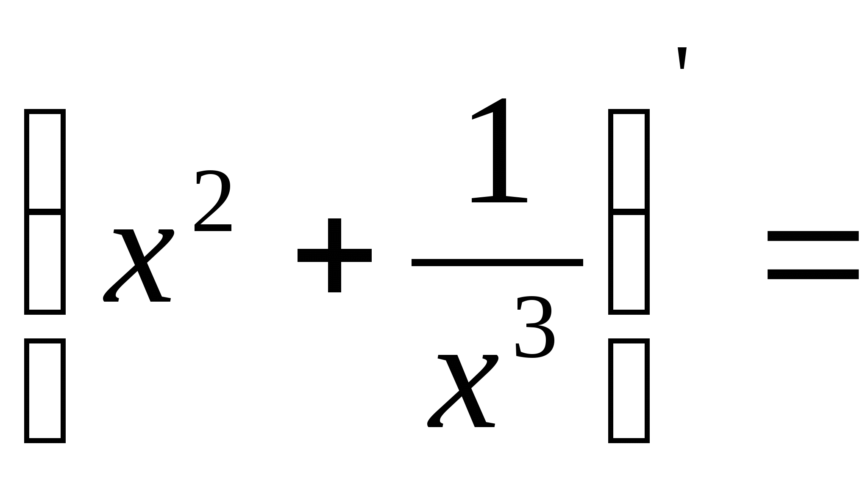 18) . 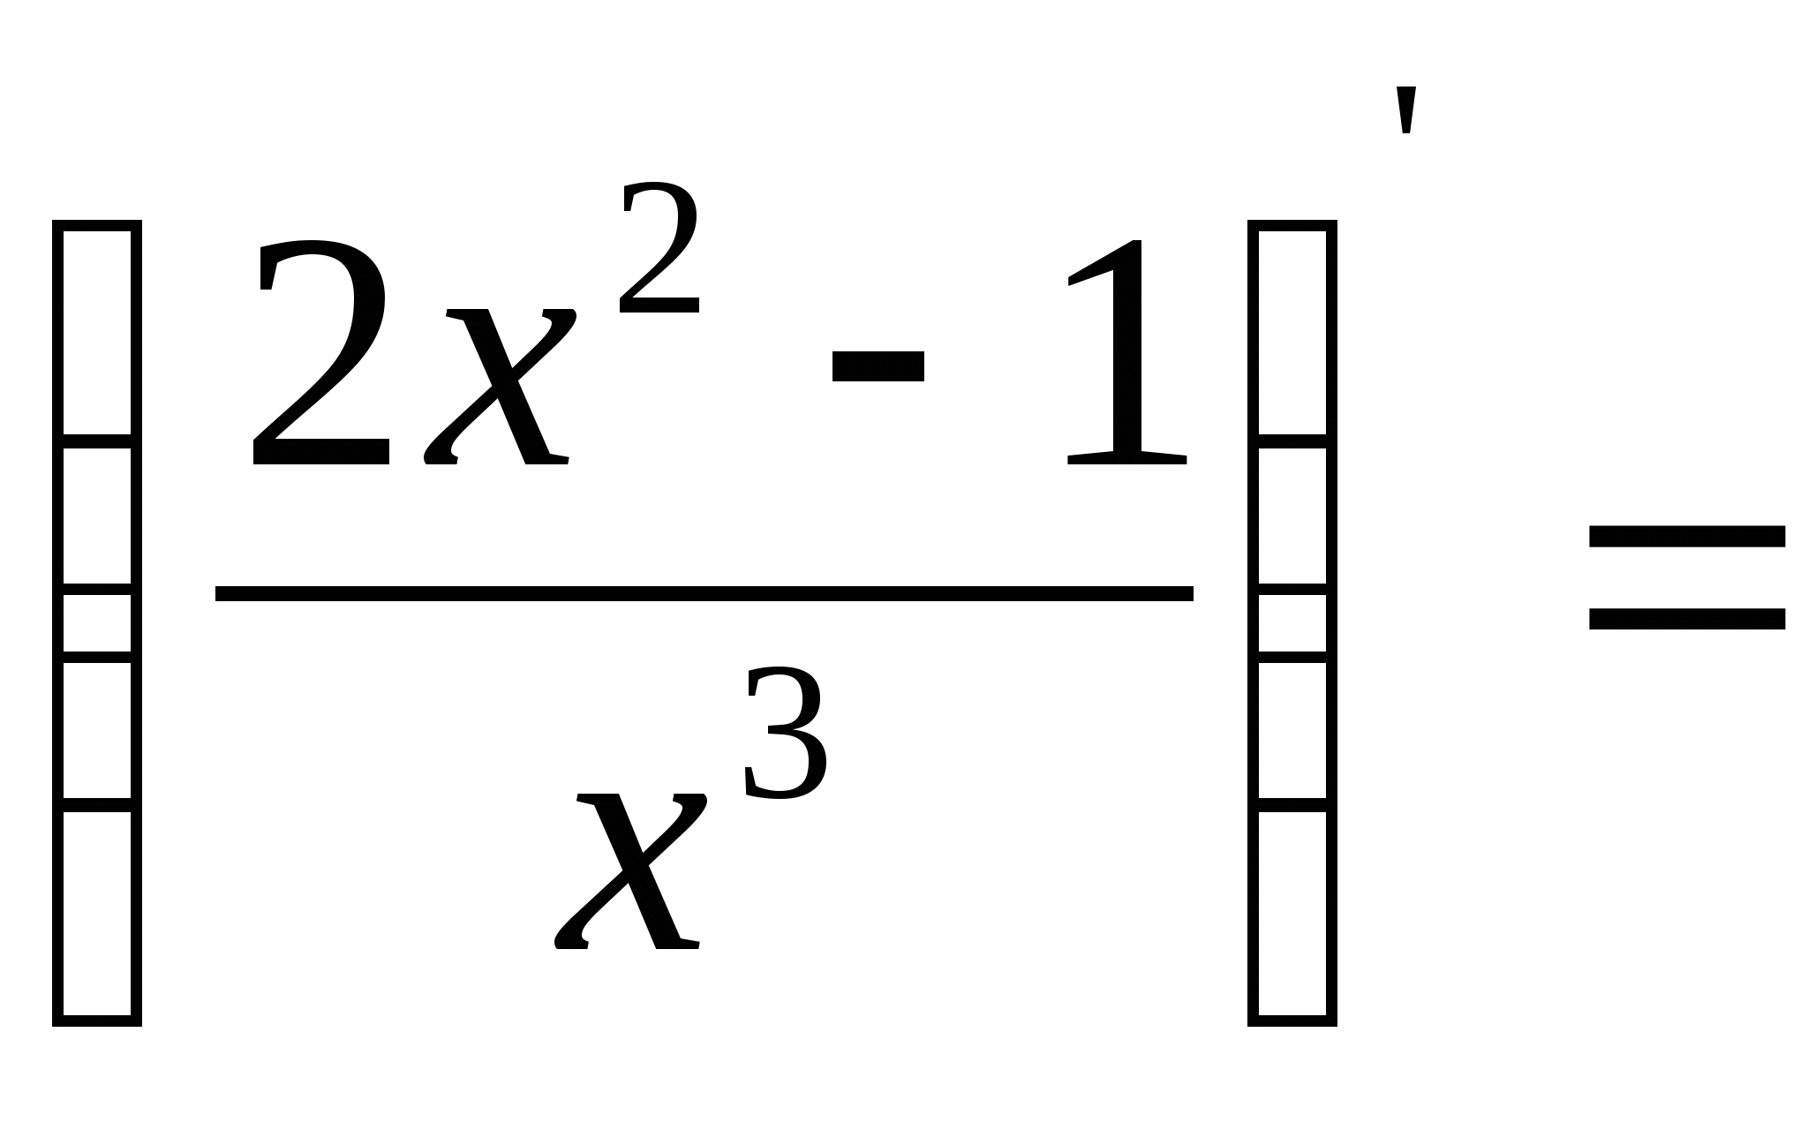

19)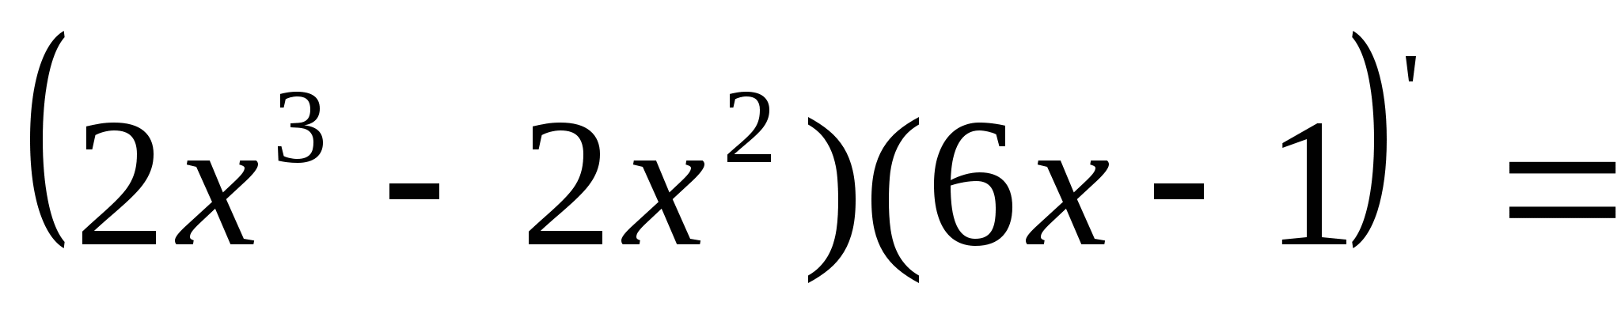 20). 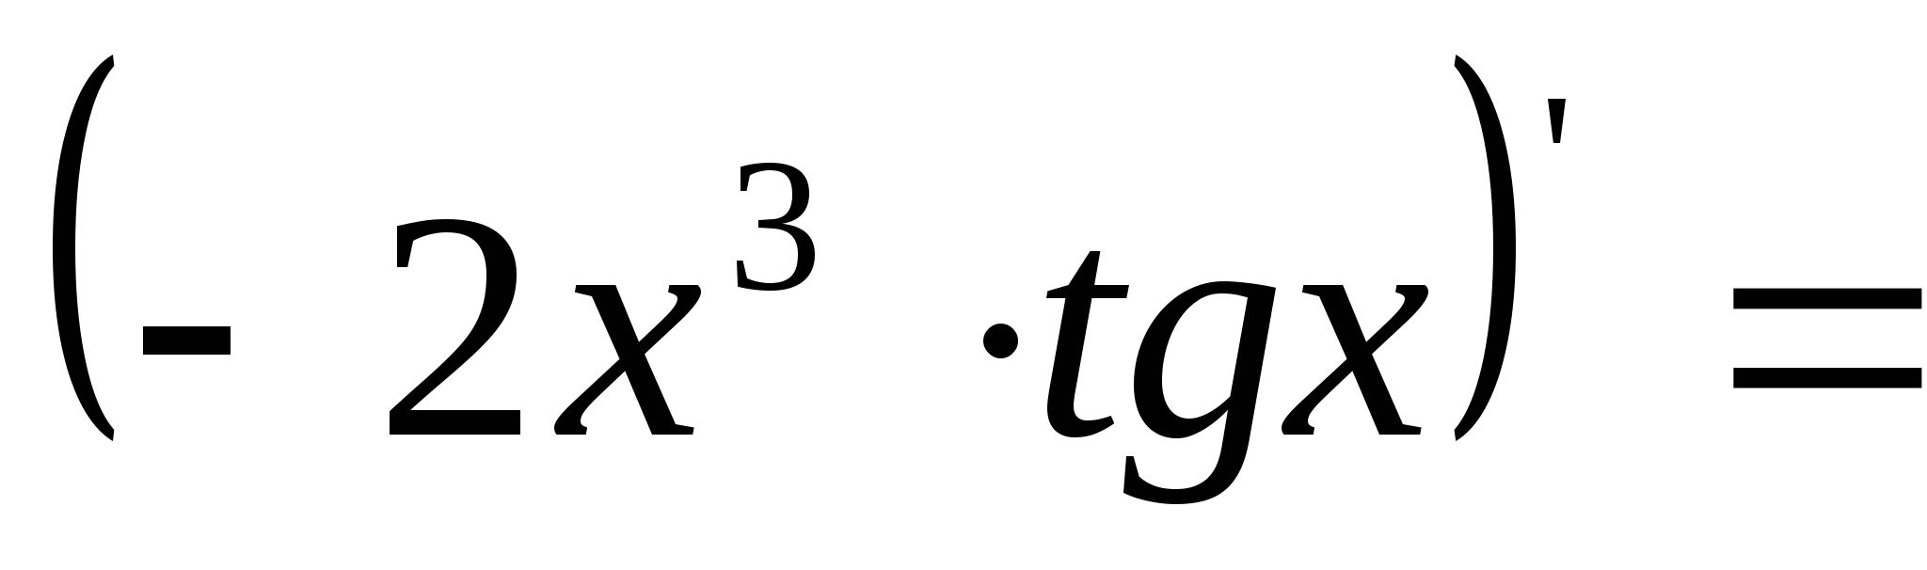 21). 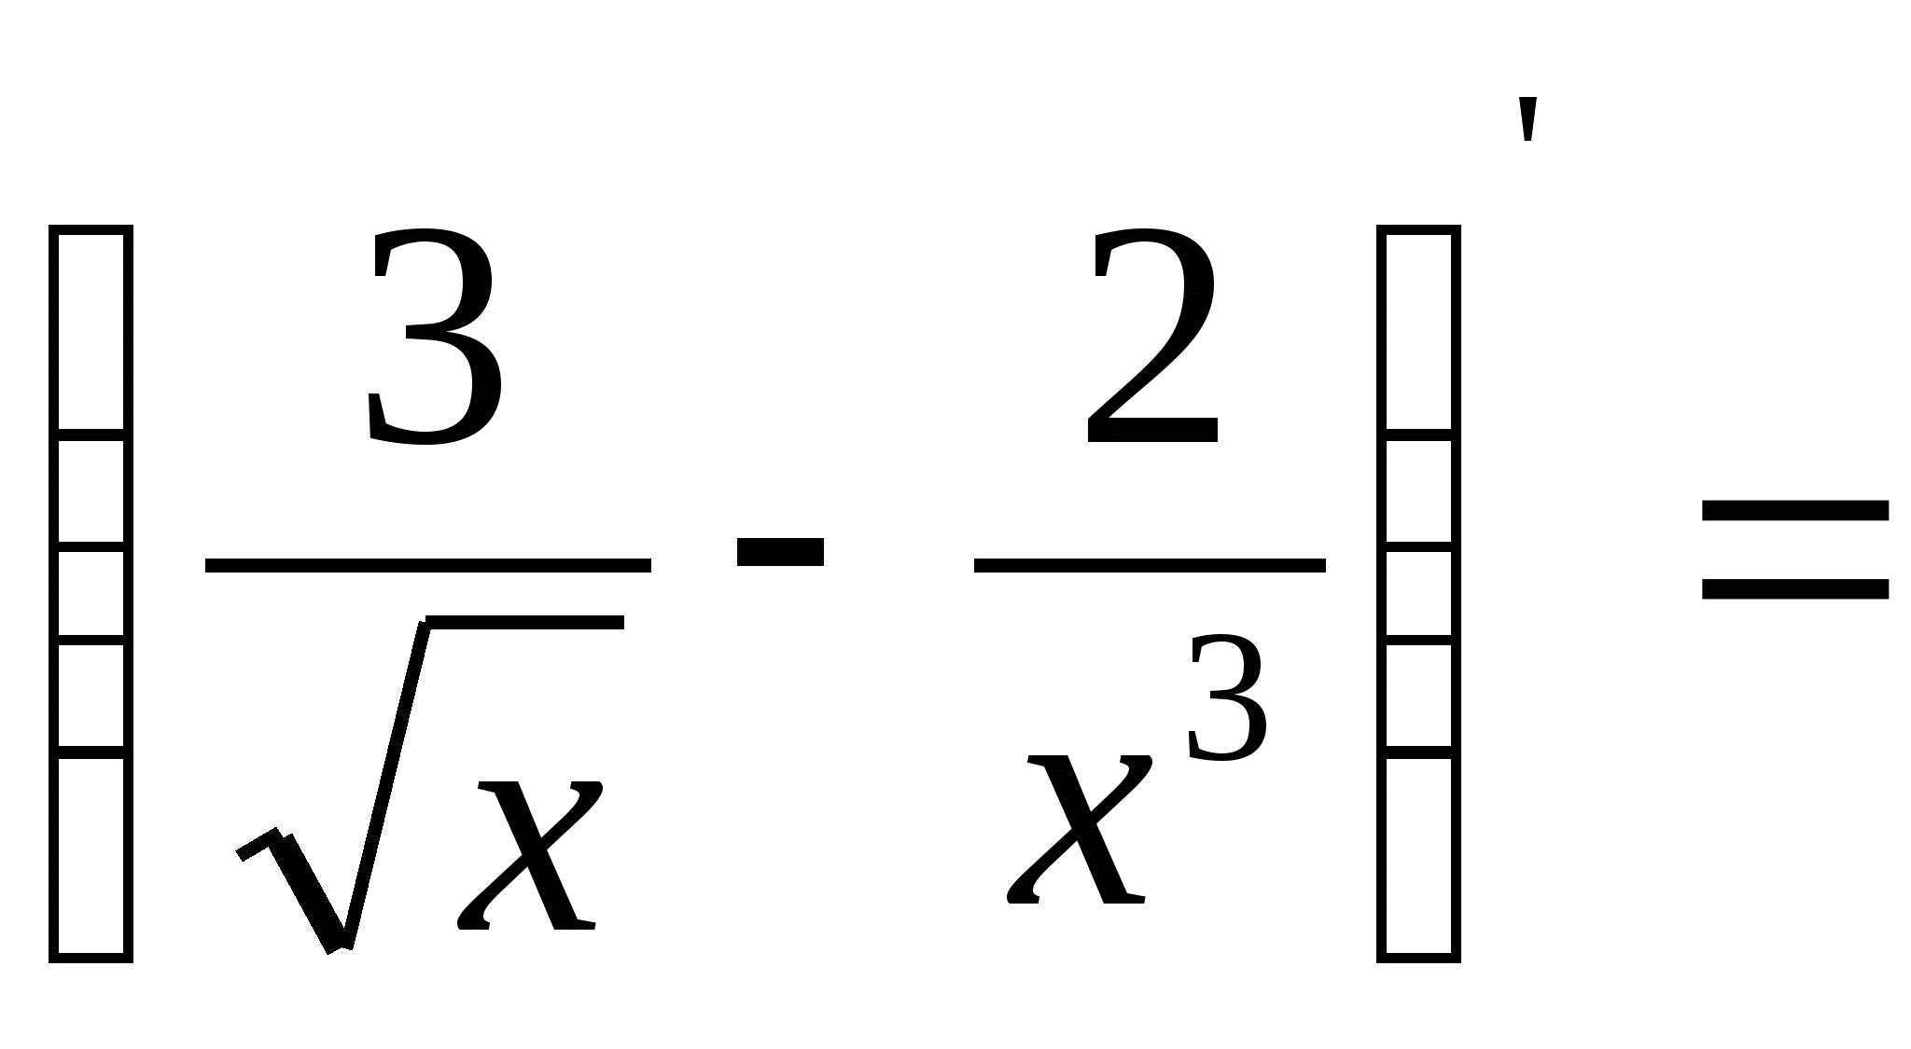

Итог урока . оценивание

[uma.kasymova@mail.ru](mailto:uma.kasymova@mail.ru)

Указать дату, Ф.И.О и группу

**Предмет: математика**

**Дата: 5.11.2021**

**Группа: 1-9 ^сварщик^**

**Преподаватель: Касымова У.Ш.**

**Тема: производная сложной функции**

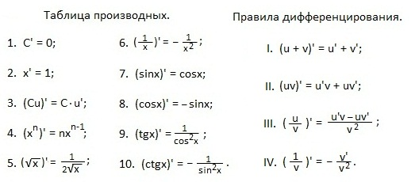

Задание№1

1) https://urok.1sept.ru/articles/212948/Image1145.gif

2) https://urok.1sept.ru/articles/212948/Image1146.gif

3) https://urok.1sept.ru/articles/212948/Image1147.gif

4) https://urok.1sept.ru/articles/212948/Image1148.gif;

5) https://urok.1sept.ru/articles/212948/Image1149.gif;

6) https://urok.1sept.ru/articles/212948/Image1150.gif.

1) https://urok.1sept.ru/articles/212948/Image1151.gif

2) https://urok.1sept.ru/articles/212948/Image1152.gif

3) https://urok.1sept.ru/articles/212948/Image1153.gif

4) https://urok.1sept.ru/articles/212948/Image1154.gif;

5) https://urok.1sept.ru/articles/212948/Image1155.gif;

6) https://urok.1sept.ru/articles/212948/Image1156.gif;

7) https://urok.1sept.ru/articles/212948/Image1157.gif

8) https://urok.1sept.ru/articles/212948/Image1158.gif

**Задание №2** Найти производные функций. (А., В., С. – ответы)

|  |  |  |  |  |
| --- | --- | --- | --- | --- |
| № | Задание | Ответы | | |
| А | В | С |
| 1 | https://urok.1sept.ru/articles/212948/Image1159.gif | https://urok.1sept.ru/articles/212948/Image1160.gif | https://urok.1sept.ru/articles/212948/Image1161.gif | https://urok.1sept.ru/articles/212948/Image1162.gif |
| 2 | https://urok.1sept.ru/articles/212948/Image1163.gif | https://urok.1sept.ru/articles/212948/Image1164.gif | https://urok.1sept.ru/articles/212948/Image1165.gif | https://urok.1sept.ru/articles/212948/Image1166.gif |
| 3 | https://urok.1sept.ru/articles/212948/Image1167.gif | https://urok.1sept.ru/articles/212948/Image1168.gif | https://urok.1sept.ru/articles/212948/Image1169.gif | https://urok.1sept.ru/articles/212948/Image1170.gif |
| 4 | https://urok.1sept.ru/articles/212948/Image1171.gif | https://urok.1sept.ru/articles/212948/Image1172.gif | https://urok.1sept.ru/articles/212948/Image1173.gif | https://urok.1sept.ru/articles/212948/Image1174.gif |
| 5 | https://urok.1sept.ru/articles/212948/Image1175.gif | https://urok.1sept.ru/articles/212948/Image1176.gif | https://urok.1sept.ru/articles/212948/Image1177.gif | https://urok.1sept.ru/articles/212948/Image1178.gif |

**Задание№3** Найти производные функций. (А., В., С. – ответы)

|  |  |  |  |  |
| --- | --- | --- | --- | --- |
| № | Задание | Ответы | | |
| А | В | С |
| 1 | https://urok.1sept.ru/articles/212948/Image1179.gif | https://urok.1sept.ru/articles/212948/Image1180.gif | https://urok.1sept.ru/articles/212948/Image1181.gif | https://urok.1sept.ru/articles/212948/Image1182.gif |
| 2 | https://urok.1sept.ru/articles/212948/Image1183.gif | https://urok.1sept.ru/articles/212948/Image1184.gif | https://urok.1sept.ru/articles/212948/Image1185.gif | https://urok.1sept.ru/articles/212948/Image1186.gif |
| 3 | https://urok.1sept.ru/articles/212948/Image1187.gif | https://urok.1sept.ru/articles/212948/Image1188.gif | https://urok.1sept.ru/articles/212948/Image1189.gif | https://urok.1sept.ru/articles/212948/Image1190.gif |
| 4 | https://urok.1sept.ru/articles/212948/Image1191.gif | https://urok.1sept.ru/articles/212948/Image1192.gif | https://urok.1sept.ru/articles/212948/Image1193.gif | https://urok.1sept.ru/articles/212948/Image1194.gif |
| 5 | https://urok.1sept.ru/articles/212948/Image1195.gif | https://urok.1sept.ru/articles/212948/Image1196.gif | https://urok.1sept.ru/articles/212948/Image1197.gif | https://urok.1sept.ru/articles/212948/Image1198.gif |

Итог урока. Оценивание

[uma.kasymova@mail.ru](mailto:uma.kasymova@mail.ru)

Указать дату, Ф.И.О и группу